Основное меню – Отчеты - Пользовательские отчеты
Выбрать отчет «Статистика посещений (дополнение)»
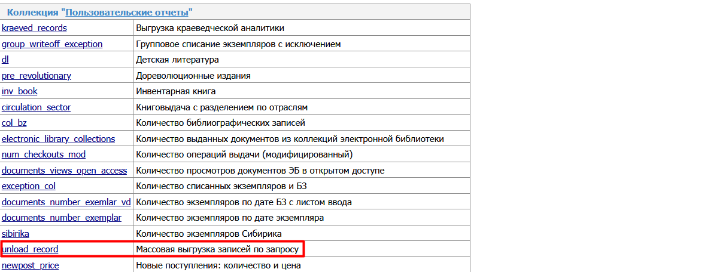
Ввести данные в поля:
База данных: (11) Книги НОДБ
Поисковый запрос: (PF НОВОСИБИРСКАЯ ОДБ OR НОВОСИБИРСКАЯ ОДБ)
Выходная форма: Универсальная xls
Список выгружаемых полей через запятую (если поле пустое выгружаются все поля): 010, 200, 300, 610
Выгружать метаданные о записи: убрать галочку
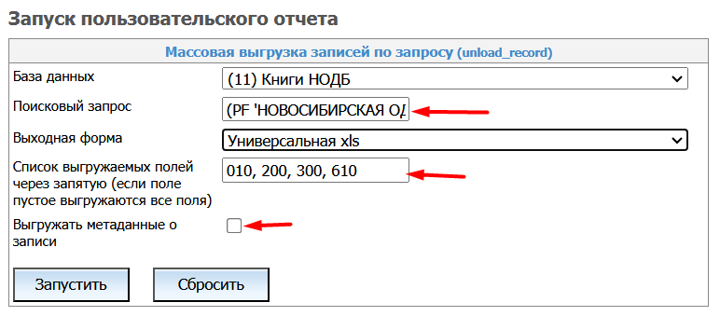
Результат выгрузить в exel
